**Situační zákres**

**k veřejné zakázce**

**Arboristické ošetření stromů v Krajině UNESCO – léto 2025**

**• A) Řečanská silnice – úsek od sochy sv. Jána po rozcestí u sv. Donáta**

Pozemky p.č. 894, 898 a 899 v k.ú. Kladruby nad Labem

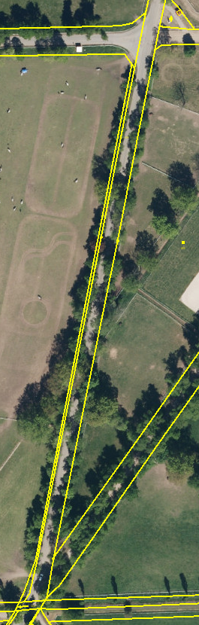

**P1**

**P26**

**L36**

**L1**

**• B) Řečanská silnice – úsek od sochy sv. Donáta po silnici na Kolesa**

Pozemky p.č. 17/1, 24, 464/1, 872, 880 v k.ú. Kladruby nad Labem

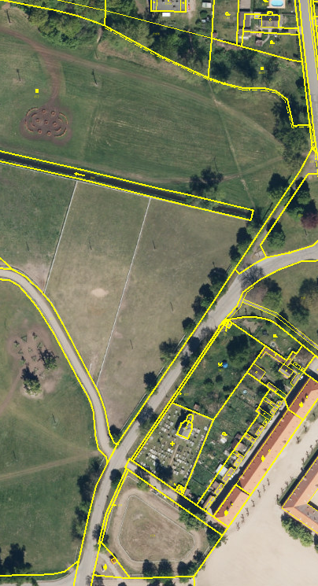

**P8**

**P7**

**P6**

**P5**

**P4**

**P3**

**P2**

**P1**

**L20**

**L16**

**L1**

**• C) PadDock – špalíry v okolí anglických stájí**

Pozemky p.č. 288, 827, 899, 903, 913 a 923 v k.ú. Kladruby nad Labem

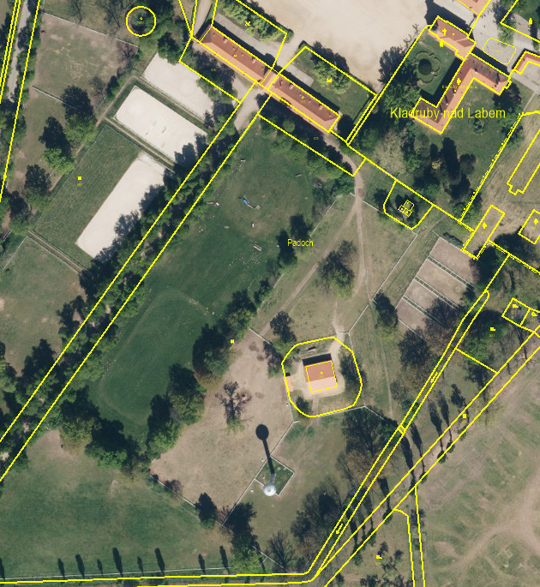

**94**

**85**

**75**

**74**

**73**

**71**

**69**

**68**

**67**

**66**

**65**

**64**

**61**

**47**

**25**

**1**

**• D) Lipová alej na Borku – úsek od silnice po Ferdinandovu alej**

Pozemky p.č. 860 a 862 v k.ú. Kladruby nad Labem

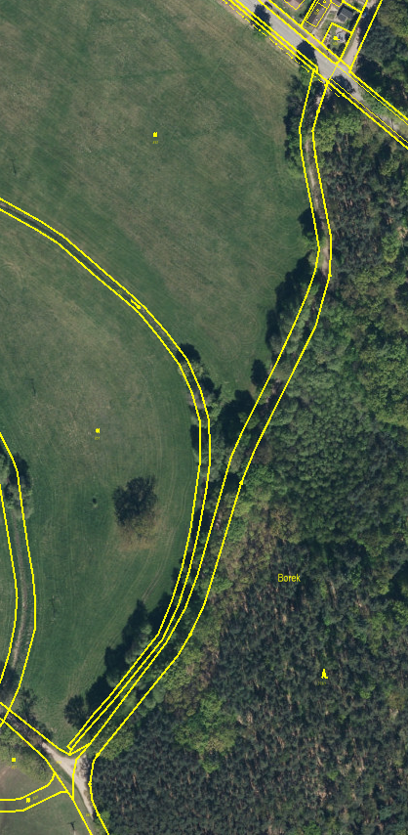

**P42**

**L14**

**L1**

**P1**

**• E) Lipová alej na Borku – úsek od Ferdin. aleje po rybník Cihlák**

Pozemky p.č. 860, 958 a 961 v k.ú. Kladruby nad Labem

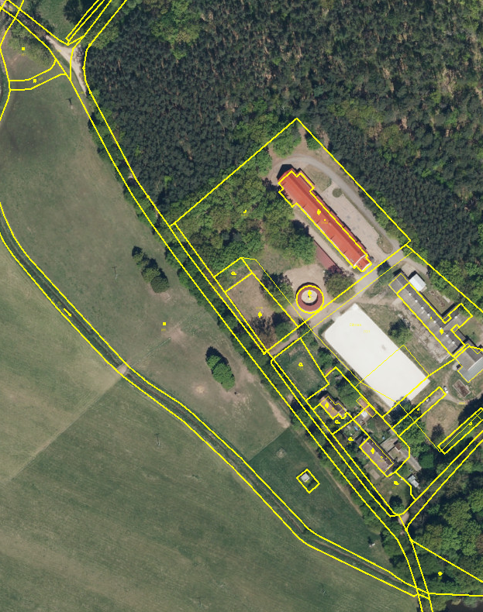

**L8**

**P44**

**L1**

**P1**